NOVEMBER
Dnevi, pa tudi meseci, nam zelo hitro minevajo. Pred nami je že nova pravljica, nove zanimive naloge. Učenci POŠ Ledine, mi in učiteljice se bomo odpravili na popotovanje. Greste z nami? Bo zanimivo, učeno in zabavno. Pa ne pozabite pri posameznih nalogah pomagati drug drugemu.

M. Christina Butler: NEKEGA ZIMSKEGA DNE
Ilustracije: Tina Macnaughton

- NALOGA
Kako se živali pripravijo na zimovanje?
Živali prezimijo oziroma preživijo zimo na različne načine.
- Plazilci, žuželke in dvoživke pozimi OTRPNEJO ( žabe, kače in močeradi).
- Nekatere živali zimo PRESPIJO ( polh, podlesek, netopir, planinski zajec).
- Nekatere živali pa zimo PREDREMLJEJO (medved, veverica, jazbec, svizec).
- Ptice selivke se odselijo v tople kraje, nekatere ptice pa ostanejo.
Kako zimo preživi JEŽ?
Jež zimo prespi. Na prezimovanje se odpravi, ko se zunanja povprečna temperatura zniža na 8 do 10 º C. Več mesecev živi od maščobe, ki se mu do zime nabere pod kožo. Spomladi se zbudi shujšan in začne takoj iskati hrano.

- NALOGA
Zgodbica »Nekega zimskega dne«
Vprašanja za spodbujanje k razmišljanju.
- Zakaj ježek nima svojega doma?
- H komu je bil ježek namenjen?
- Koga vse je na poti srečal? Kako jim je pomagal?
- Pomisli, kako zimo preživijo poljske miši, vidre in srne? S čim se hranijo, kje živijo?
- Kaj je ježka najbolj skrbelo?
- Kakšno presenečenje so mu pripravile živali?
- Kaj se lahko iz te zgodbice naučimo? Kaj ti pomeni rek»Če nekomu pomagaš, bo tudi on pomagal tebi.«

- NALOGA: LUM
Na risalni list ali trši karton nariši kapo, šal in rokavice. Spomni se, da je ježek imel oranžno-rdečo kombinacijo. Šal, rokavici in kapo tudi izreži.
Izdelaj ježa: lahko ga oblikuješ iz gline, za bodice uporabi zobotrebce.

- NALOGA: GRAFOMOTORIKA
Predloga: šal, kapa in rokavice, grafomotorični vzorec.

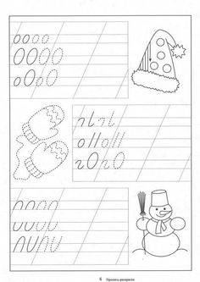

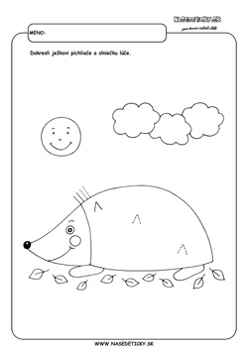
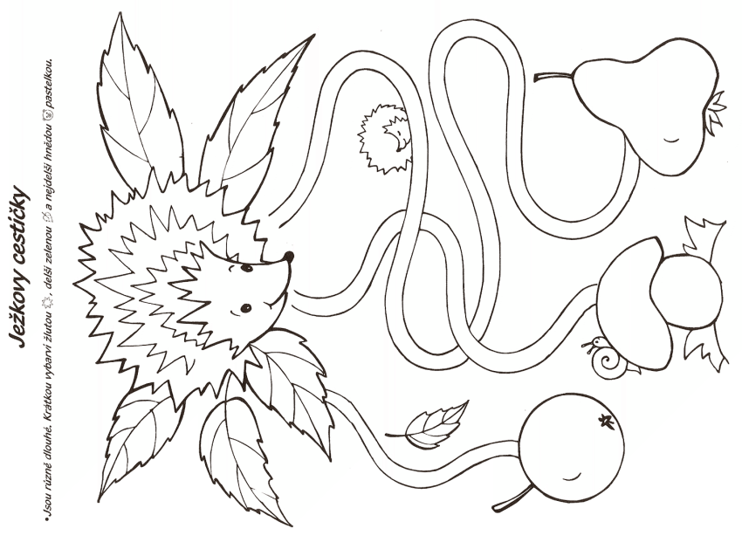

- NALOGA: GUM
Zapoj pesmici: Živali jeseni (M. Voglar), Hruška debeluška…

- NALOGA: PTICE NA ŠOLSKEM VRTU
Ogledamo si šolski vrt. V ptičjo krmilnico nasujemo hrano in se dogovorimo, kako bomo skrbeli zanje.

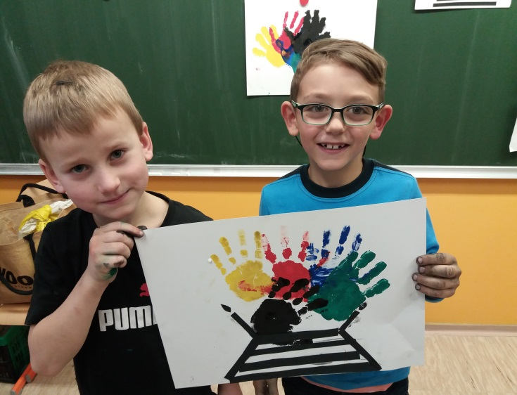
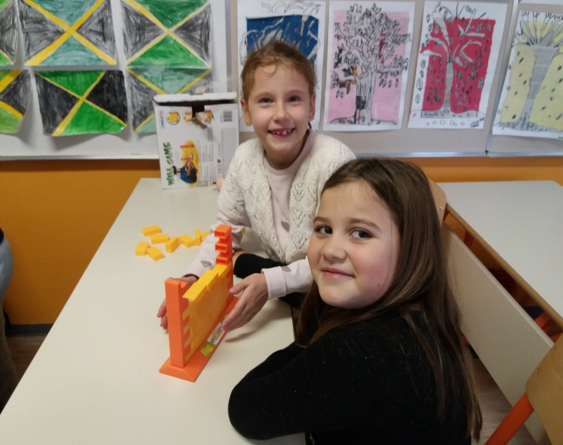

Po končanih nalogah nam učiteljice vedno dajo priložnost za svobodno ustvarjanje. Ker smo PRIJATELJI MED SEBOJ, se družimo pri igri, pa tudi pri likovnih umetnijah. Naše dlani so dokaz PRIJATELJSTVA, tudi do VAS.

